**Mapa Conceptual**

*Nombre del Alumno: Gumaro Antonio Osorio Delfín*

*Nombre del tema: Células, clasificación de las células*

*Parcial: 1° parcial*

*Nombre de la Materia: Bioquímica 1*

*Nombre del profesor: Beatriz López López*

*Nombre de la Licenciatura: Enfermería*

*Cuatrimestre: 1° Cuatrimestre*

*Lugar y Fecha de elaboración*

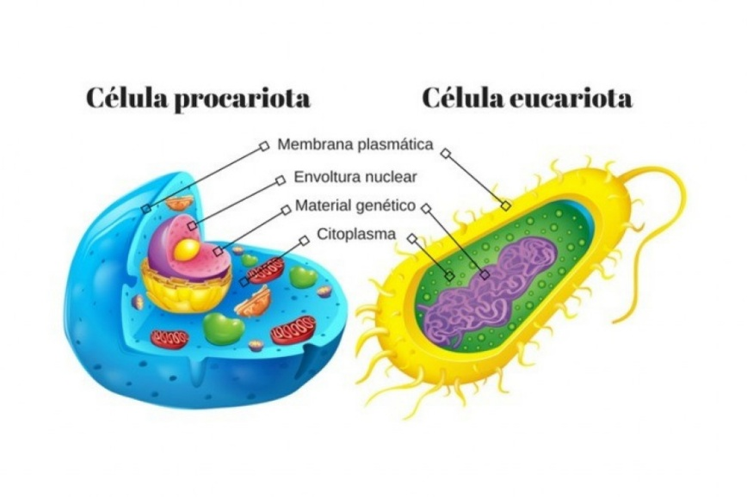

CÉLULAS:

Unidad estructural y funcional de todo ser vivo

Que determinan la

Tienen estructuras llamadas organelos como la mitocondria, aparato de Golgi, núcleo.

Entidades complejas con estructuras especializadas

Son

Vegetal

Animal

Poseen un núcleo rodeado por Una membrana y muchos organelos.

Contiene Cloroplastos que es una estructura primordial

Eucariota

Función Celular

Se clasifican como

Procariota